**Pildid objektist (Lasva, Palo tee 17-2)**

Enne

Ahju vaade eest

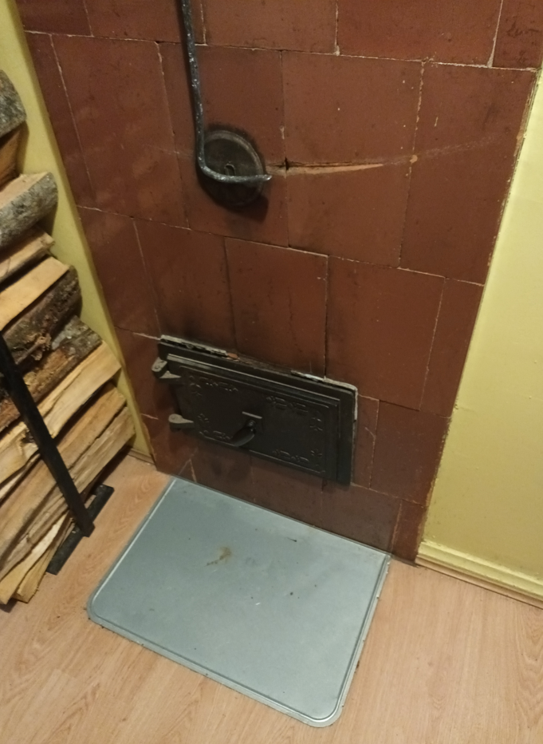

Pärast

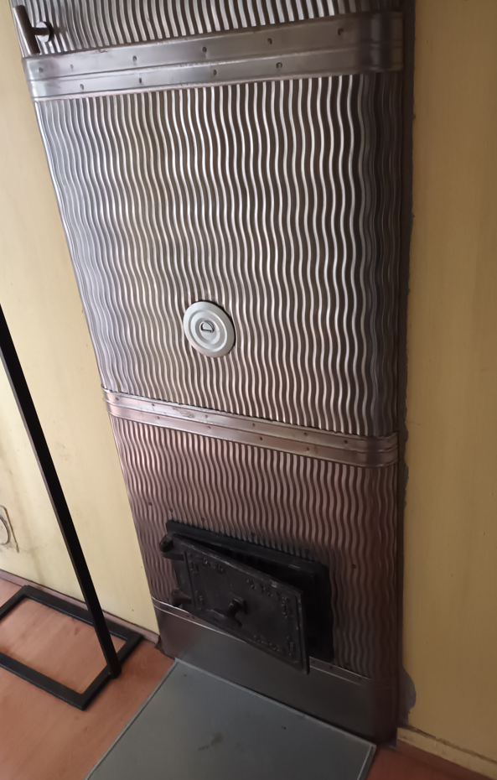

Ahju vaade tagant

Enne

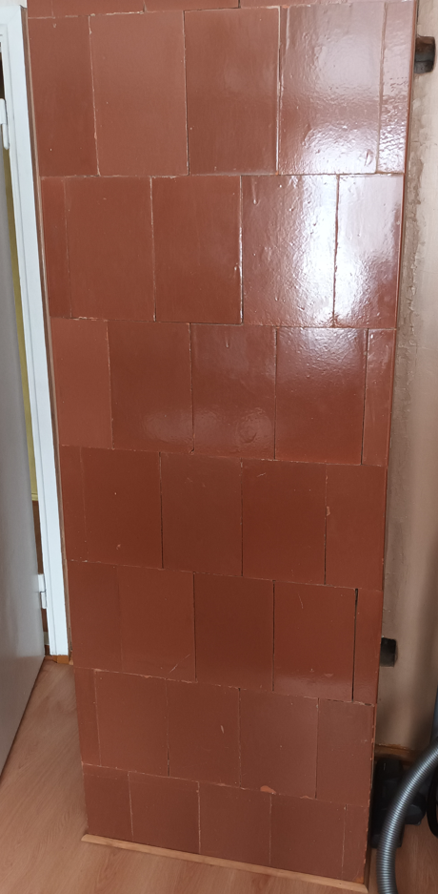

Pärast

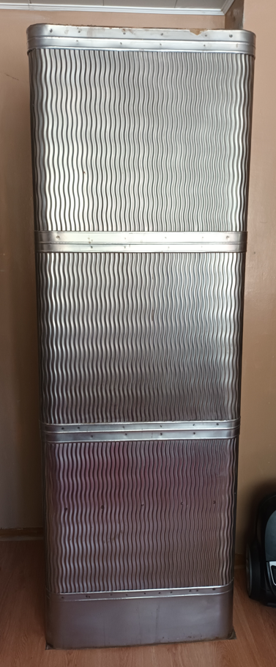

Ahju vaade seest

Enne

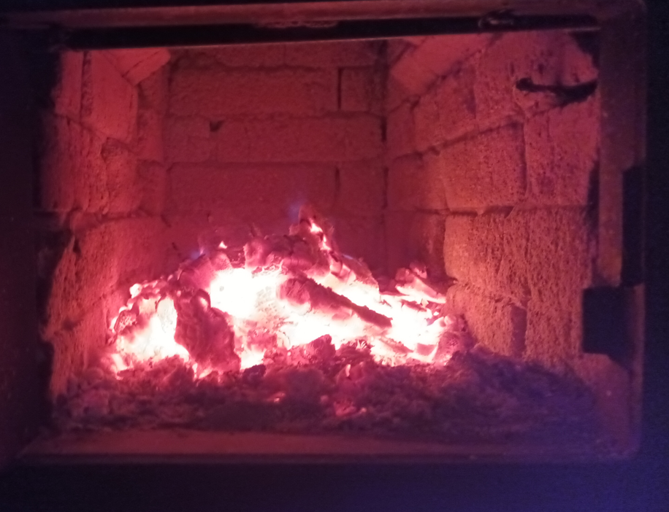

Ahju vaade seest

Pärast

